

Manual do Usuário

Versão 1

SGO – Sistema para Gestão de Obras

Histórico de Revisões

|  |  |  |  |
| --- | --- | --- | --- |
| **Data** | **Versão** | **Descrição** | **Autor** |
| 25/11/2019 | 1 | Versão inicial do documento | Felipe Florentino |

SUMÁRIO

1. Introdução 2

2. Como está organizado o manual 2

3. Funcionalidades gerais do sistema 2

4. Funcionalidades do sistema 2

5. glossário 2

# Introdução

Este documento visa explicar ao usuário como usar as funcionalidades oferecidas pelo sistema.

# Como está organizado o manual

# Funcionalidades gerais do sistema

Login, Manter Clientes, Manter Obras, Manter Funcionários, Gerenciar Etapas, Gerar Gráficos e Gerar Relatório de Gastos

# Funcionalidades do sistema

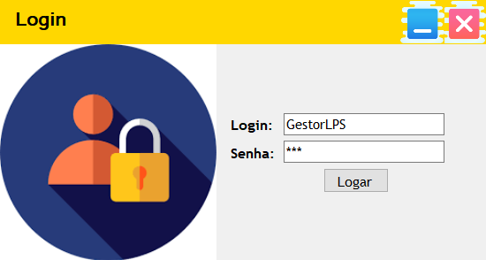

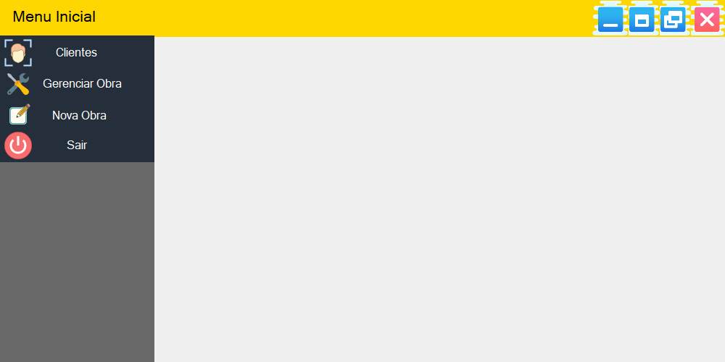

# glossário

|  |  |
| --- | --- |
| **Termo/Sigla** | **Descrição** |
|  |  |
|  |  |